EVIDENCIA.

POSTMAN
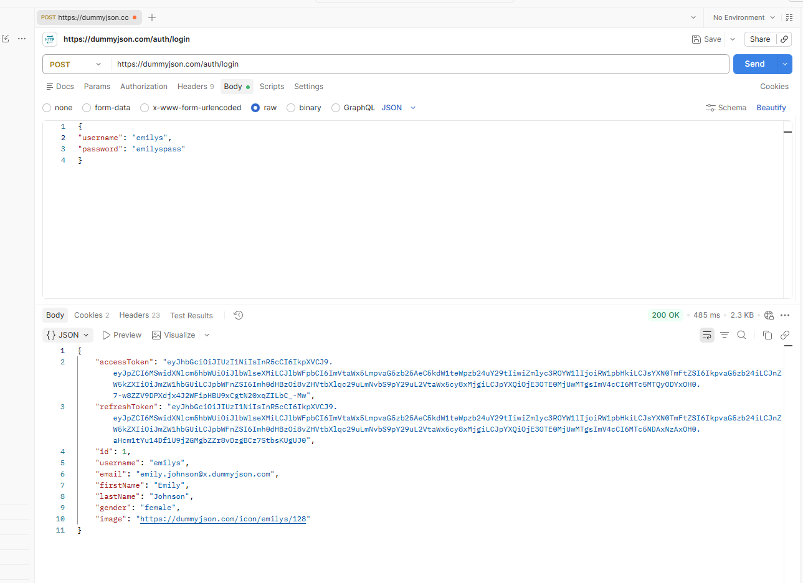

Contraseña invalida
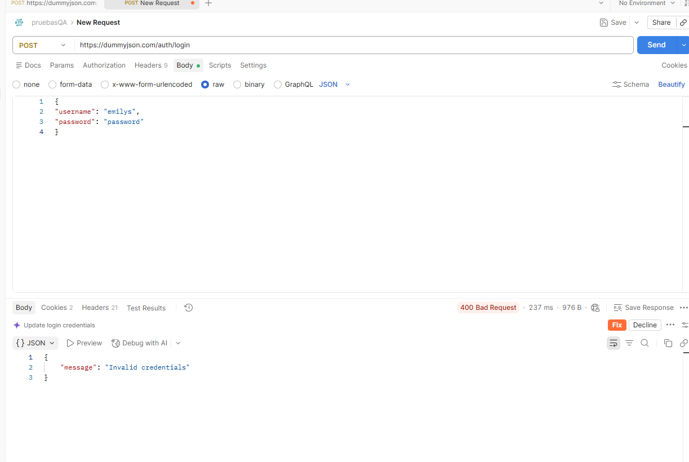

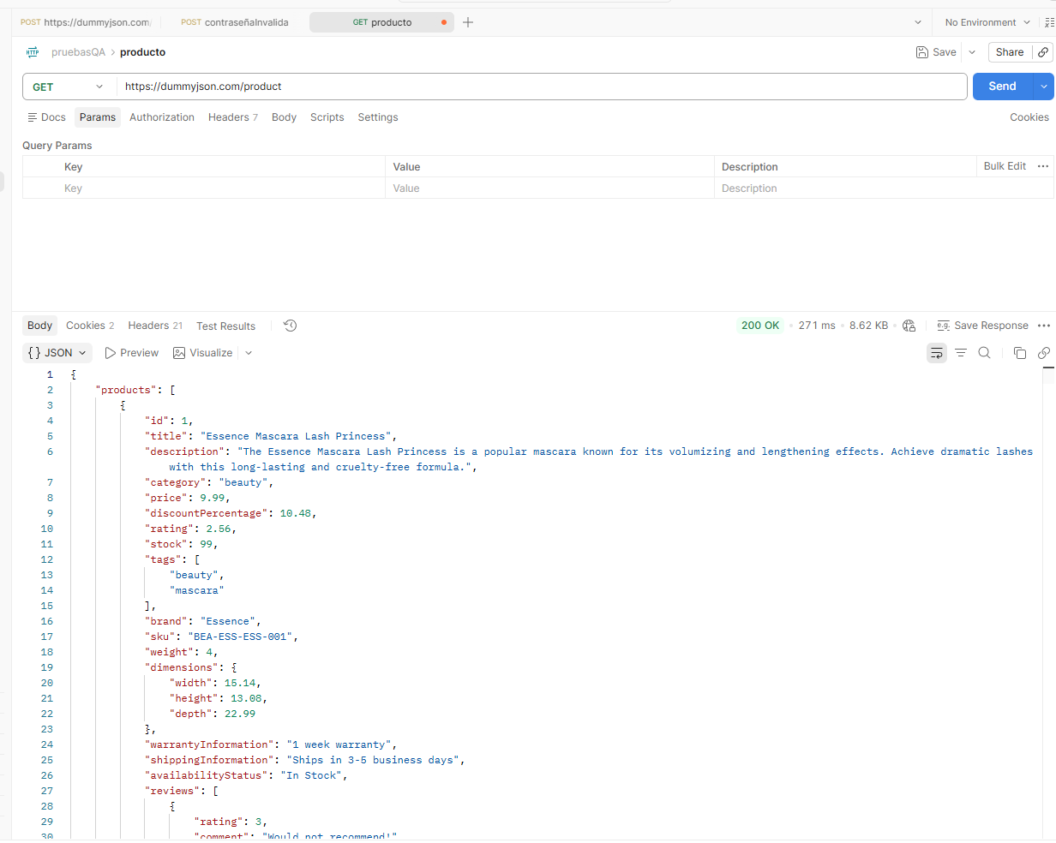

SOAP

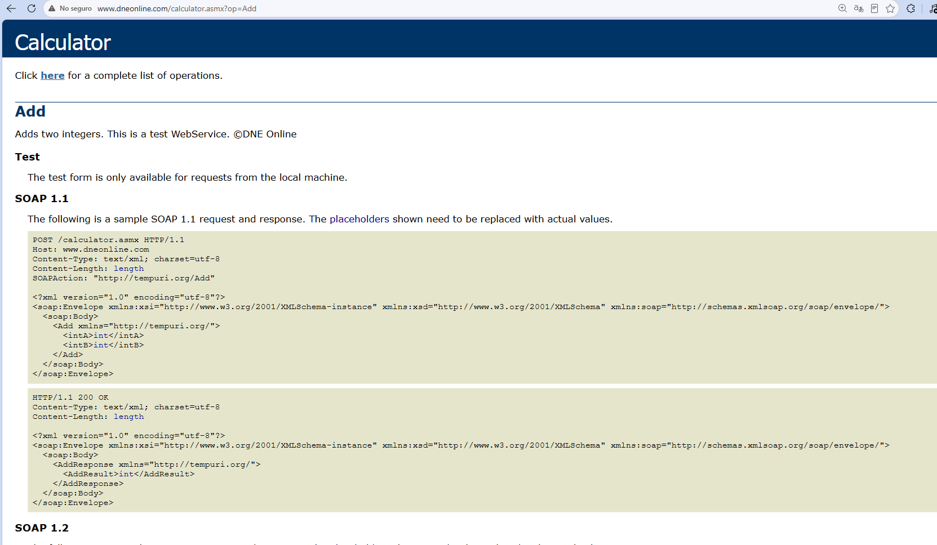

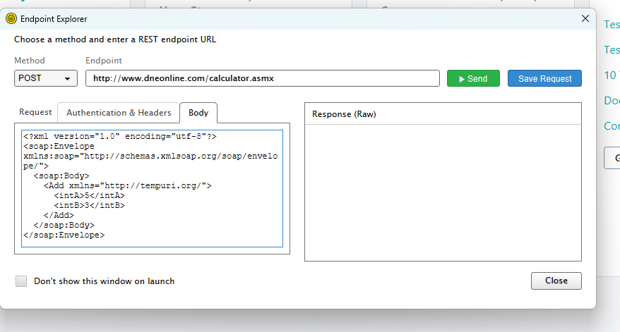

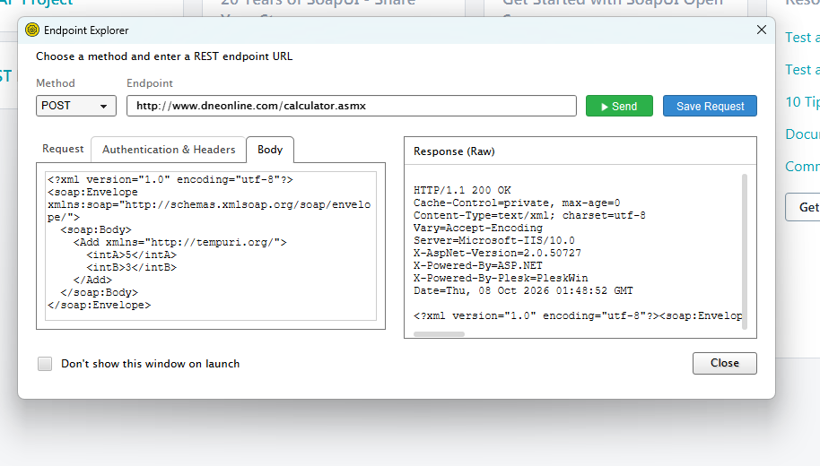

HTTP/1.1 200 OK
Cache-Control=private, max-age=0
Content-Type=text/xml; charset=utf-8
Vary=Accept-Encoding
Server=Microsoft-IIS/10.0
X-AspNet-Version=2.0.50727
X-Powered-By=ASP.NET
X-Powered-By-Plesk=PleskWin
Date=Thu, 08 Oct 2026 01:48:52 GMT

<?xml version="1.0" encoding="utf-8"?><soap:Envelope xmlns:soap="http://schemas.xmlsoap.org/soap/envelope/" xmlns:xsi="http://www.w3.org/2001/XMLSchema-instance" xmlns:xsd="http://www.w3.org/2001/XMLSchema"><soap:Body><AddResponse xmlns="http://tempuri.org/"><AddResult>8</AddResult></AddResponse></soap:Body></soap:Envelope>

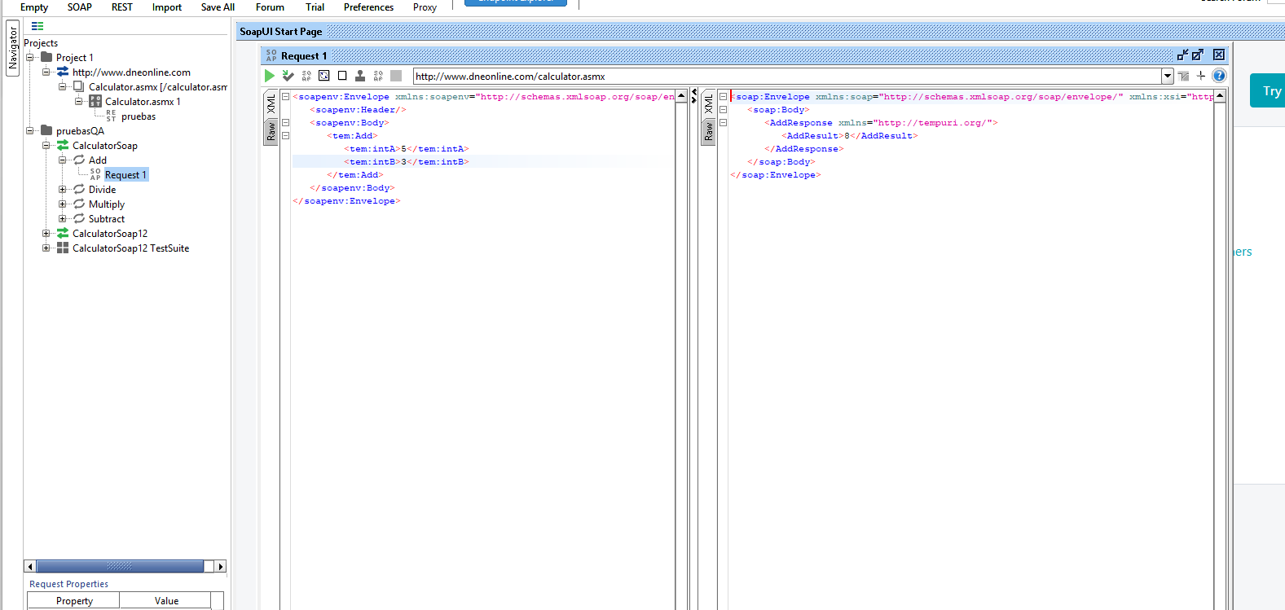

PLAYWRIGHT
Nota: si llega a pedir que instale Playwright npm init playwright@latest
Se crea la carpeta data, page y test
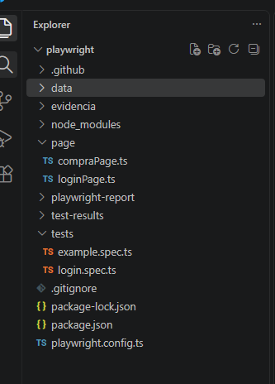
Los tests se encuentran en login.spec.ts
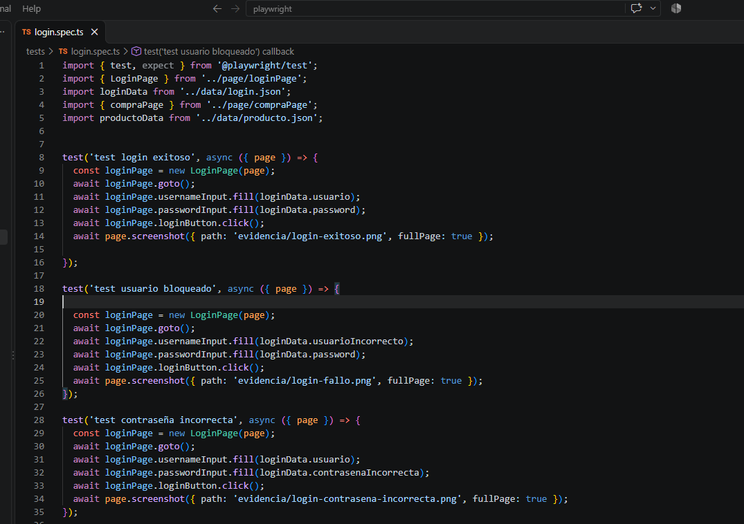
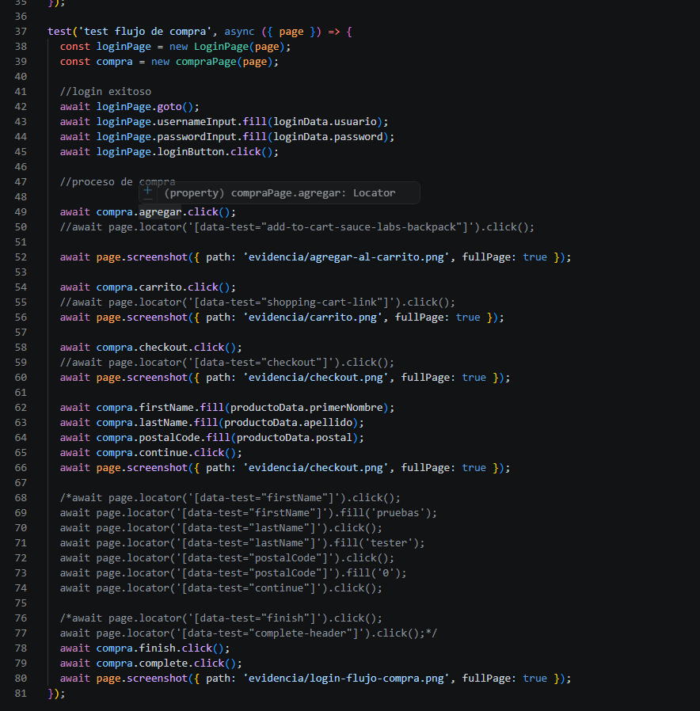

En cada test se colocaron screenshot, que se pueden ver en la carpeta evidencias de todo el proceso realizado, se pueden borrar las imágenes al ejecutar la pruebas deben de salir las imágenes.

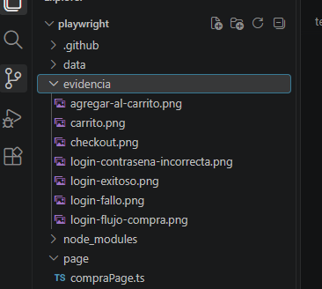

Se realizo el pom, para tener organizado el código y reutilizarlos, como se evidencia en el spec.
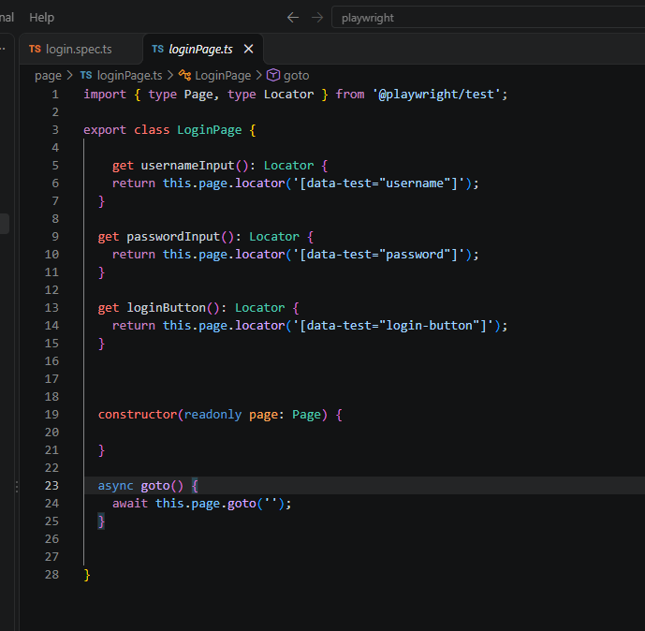

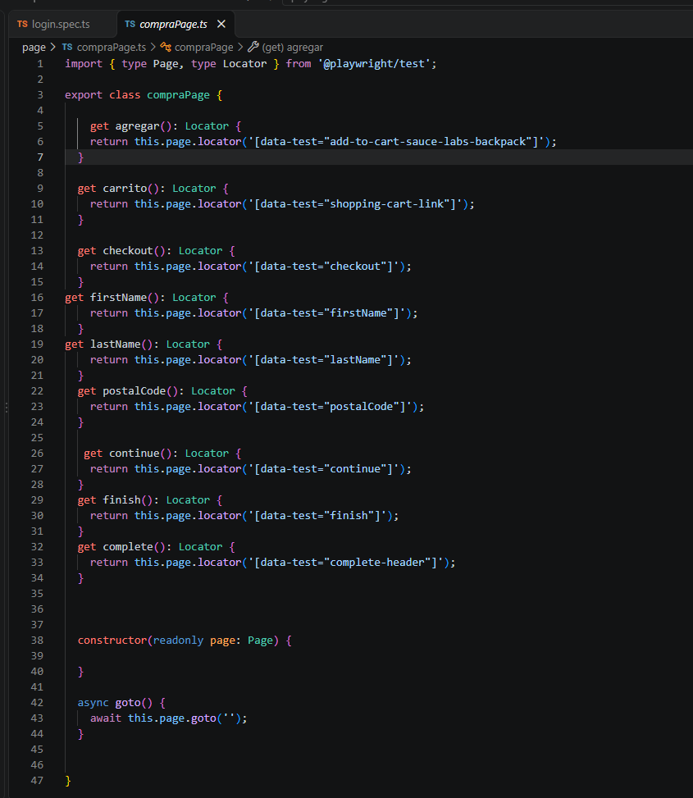

La url se coloca en el config y la llamo desde los page
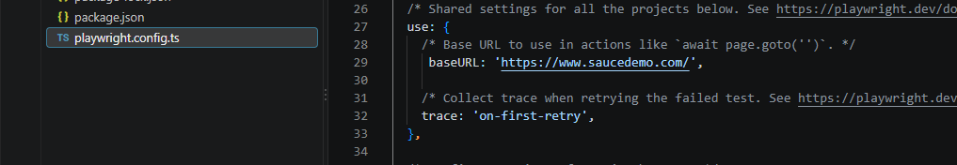
Se ejecuta la prueba npx playwright test login.spec.ts –headed, salen 12 test, dado que Playwright se colocaron 3 navegadores, Chrome,webkit(simula safari), y Firefox, todo se encuentra en el config.

